CODIGO DE EVENTOS BCAA.01-07022021 (Isla Rey Jorge, Antártida)

Reporte semanal
01 al 07 febrero, 2021

Información general
En el área de análisis (Islas Shetland del Sur, Antártida) han sido estudiados enjambres sísmicos como el que se inició el 28 de agosto del 2020. En el periodo comprendido entre el 01 y 07 de febrero del 2021 se parametrizaron 28 eventos de los cuales siete tienen M_{Lz} mayores a 4 (ver tabla 1).
La mayoría de los eventos sísmicos están vinculados al movimiento producido por de fallamiento. Estas estructuras presentan direcciones ENE limitando la cuenca de Bransfield (Figura 1). Otras estructuras superficiales importantes mapeadas previamente presentan direcciones NNO en la que se incluye también a la falla Artigas que limita dos bloques de distinto espesor cortical en la placa Shetland del Sur.

Tabla 1. Listado de eventos parametrizados
Fecha |  |  | M_{Lz} | To | distancia epicentral (km) | Profundidad (km) | Lat (°) | Long (°)
1 | 2 | 2021 | 3,63 | 2:24:55 | 21,8 | 13,1 | -62,280 | -58,484
2 | 2 | 2021 | 3,12 | 20:13:53 | 26,8 | 12,3 | -62,286 | -58,384
2 | 2 | 2021 | 3,08 | 22:01:57 | 19,7 | 12,4 | -62,248 | -58,498
3 | 2 | 2021 | 2,89 | 4:24:57 | 21,8 | 7,3 | -62,323 | -58,555
3 | 2 | 2021 | 3,61 | 6:21:16 | 25,5 | 16,0 | -62,352 | -58,516
3 | 2 | 2021 | 4,73 | 7:40:14 | 27,0 | 4,1 | -62,214 | -58,335
3 | 2 | 2021 | 4,00 | 7:41:29 | 27,8 | 2,3 | -62,342 | -58,436
3 | 2 | 2021 | 3,29 | 9:23:59 | 28,6 | 1,9 | -62,264 | -58,327
3 | 2 | 2021 | 5,54 | 16:36:10 | 107,4 | 47,0 | -62,515 | -56,906
3 | 2 | 2021 | 3,19 | 19:52:40 | 25,1 | 2,1 | -62,031 | -58,498
3 | 2 | 2021 | 3,16 | 19:53:12 | 24,6 | 6,0 | -61,985 | -59,060
3 | 2 | 2021 | 3,38 | 19:53:52 | 24,3 | 7,7 | -62,226 | -58,393
4 | 2 | 2021 | 3,13 | 2:07:04 | 13,7 | 23,2 | -62,071 | -58,955
4 | 2 | 2021 | 3,71 | 2:47:02 | 25,5 | 9,6 | -62,403 | -58,700
4 | 2 | 2021 | 3,61 | 3:23:34 | 23,5 | 2,4 | -61,974 | -58,805
4 | 2 | 2021 | 3,18 | 4:50:56 | 24,3 | 11,7 | -61,987 | -59,050
4 | 2 | 2021 | 5,45 | 5:57:18 | 130,6 | 54,4 | -62,700 | -56,588
4 | 2 | 2021 | 2,68 | 7:43:01 | 24,8 | 12,5 | -61,966 | -58,943
5 | 2 | 2021 | 3,72 | 4:21:11 | 27,3 | 10,0 | nd | nd
5 | 2 | 2021 | 3,79 | 4:21:50 | 28,1 | 10,0 | nd | nd
5 | 2 | 2021 | 4,44 | 4:37:02 | 26,6 | 6,4 | -62,422 | -58,789
5 | 2 | 2021 | 3,55 | 4:45:14 | 25,3 | 10,0 | nd | nd
5 | 2 | 2021 | 4,17 | 6:28:03 | 27,7 | 2,8 | -62,400 | -58,585
5 | 2 | 2021 | 4,38 | 6:29:27 | 25,9 | 9,7 | -62,417 | -58,808
5 | 2 | 2021 | 3,41 | 8:25:23 | 26,1 | 7,3 | -62,392 | -58,616
5 | 2 | 2021 | 3,71 | 20:26:13 | 27,0 | 5,6 | -62,427 | -58,816
6 | 2 | 2021 | 3,50 | 4:34:55 | 21,6 | 10,0 | nd | nd
6 | 2 | 2021 | 3,72 | 19:58:07 | 21,4 | 10,0 | nd | nd
La fecha y la hora corresponden al momento en que el terremoto ocurrió. La hora está expresada en UTC (Universal Time Coordinated, por sus siglas en inglés), aproximadamente tres horas adelantadas de Uruguay y expresada en formato de 24 horas. nd: sin dato de localización.

Es posible que otros eventos ocurriesen, pero debido a gaps y ruido antrópico no se han podido parametrizar. El incremento de ruido antrópico hace que la calidad de los registros se vea disminuida. En la Figura 1 se muestra la localización de los epicentros de los sismos.
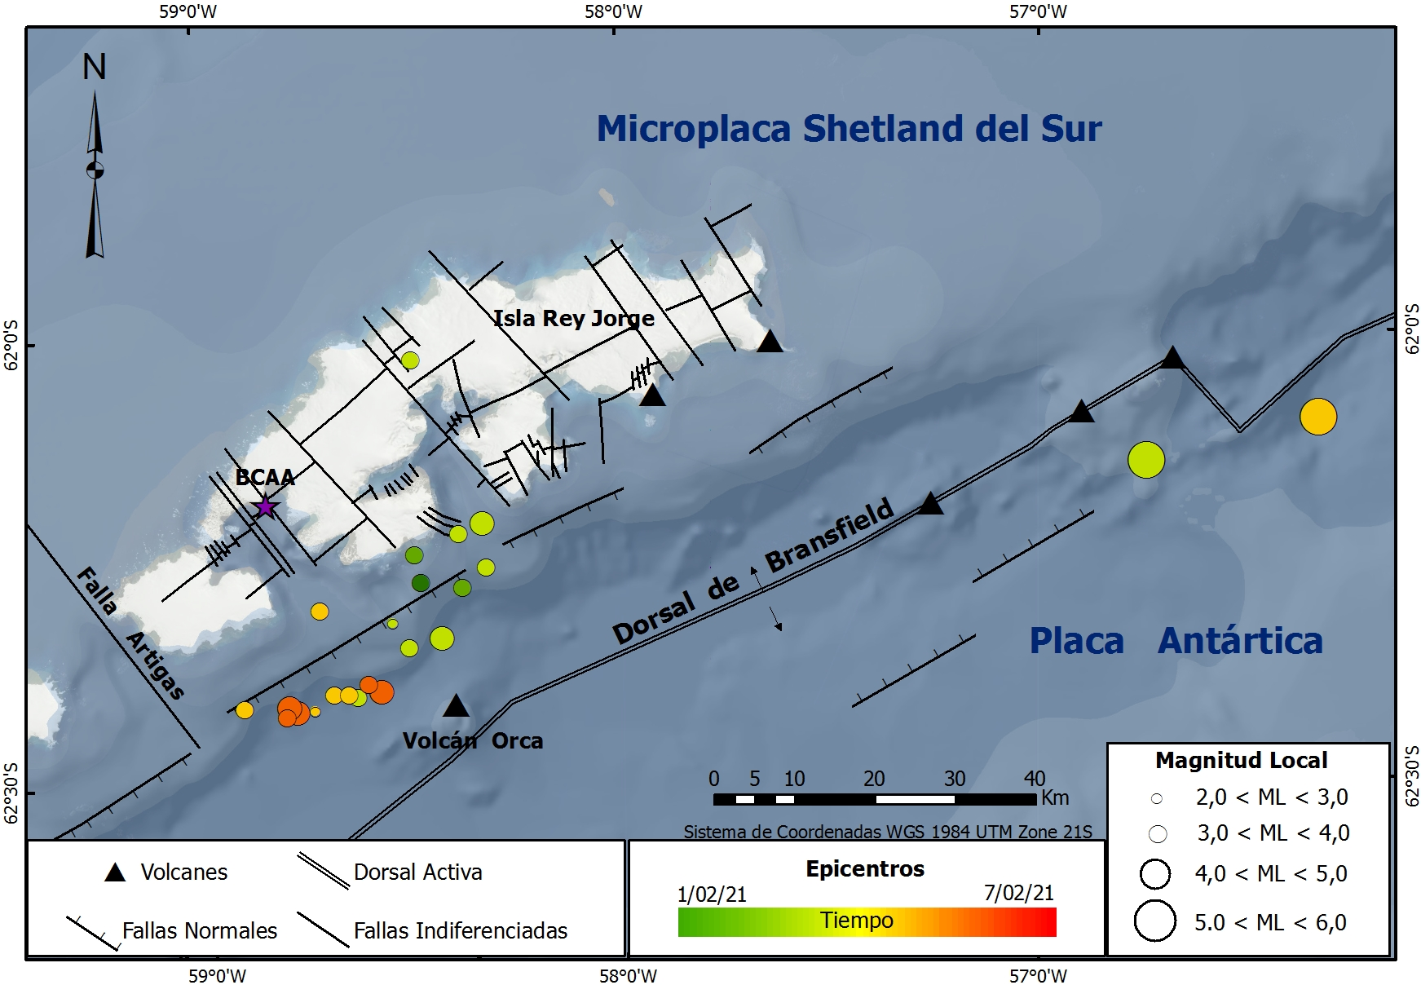
Figura 1. Mapa de localización de los epicentros de los sismos ocurridos.

En la Figura 2 se muestran la forma de onda del evento del día 03/02/2021 ocurrido a la hora 07:40:14 registrado en la estación R4DE2.

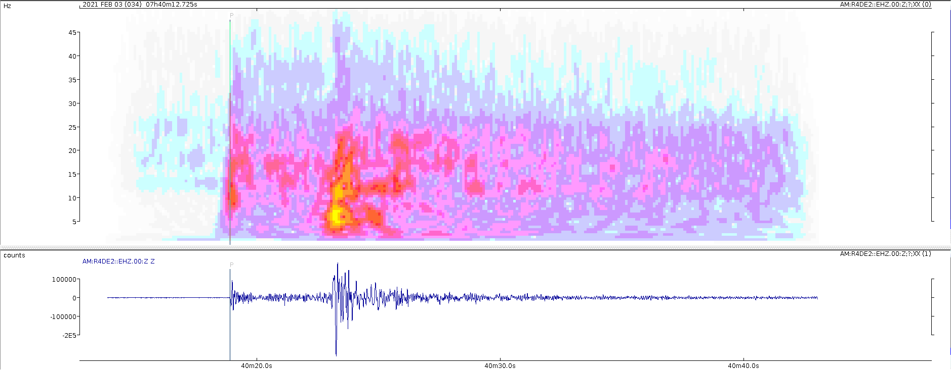
Figura 2. Forma de onda de eventos del evento del día 03/02/2021 ( 07:40:14) de M_{Lz} = 4,73 y su espectro de frecuencias (sin filtro).

Judith Loureiro, Dirección Nacional de Minería y Geología, MIEM, Observatorio Geofísico del Uruguay.
Leda Sánchez Bettucci, Observatorio Geofísico del Uruguay, Facultad de Ciencias, UDELAR.

